BỆNH ÁN NHI KHOA

1. HÀNH CHÍNH

Họ tên bệnh nhi: Trần Văn Phúc Nam 14 tháng tuổi

Quê Bình Dương

Ngày giờ nhập viện:

* Nhập cấp cứu từ phòng khám: 8h 08/10/2018
* Chuyển cấp cứu qua cấp cứu 1 (3B) 21h 08/10/2018

1. LÝ DO NHẬP VIỆN: tím môi
2. BỆNH SỬ: Ba và bà nội bé khai:

N1: bé ho nhẹ từng cơn, khò khè kèm nhày mũi trắng trong, không máu, không liên quan bú, không liên quan tư thế, không sốt, không tím môi, không sặc, không khó thở, tiêu tiểu bình thường => tự mua thuốc tây uống 1 lần sau đó không giảm.

N2: triệu chứng tăng nhiều hơn, xuất hiện thở mệt, tím nhiều nên người nhà đưa đi khám BV Nhi Đồng 1.

Bé tím môi, đầu chi, xuất hiện khi bé mệt, ho khò khè nhiều, sốt co giật: từ lúc 2 tháng tuổi.

Tình trạng lúc nhập viện:

Tỉnh, quấy, môi tím SpO2 tay phải 80%, tay trái 56%

Mạch 160 lần/phút, thân nhiệt 37, huyết áp 90/60 mmHg

Thở co lõm nặng 70 l/p

Phổi ran ẩm, ran ngáy. Cân nặng 8.4 kg

* Xử trí:
* Midazolam 5mg/ml 1mg TMC *2 ( cách 5ph)
* Vitafxim 1g 0.42g *4 TMC
* Gentamycin 0.08g 0.04g TB
* Dorocardyl 40mg 1/6 v * 3 U

Diến tiến sau nhập viện:

|  |  |
| --- | --- |
| Diễn tiến | Xử trí |
| 8h30  BN còn tím, mạch 170, thở co lõm 70  SpO2 tay 68%, chân 48% | Thở NCPAP  P=6cmH2O ( lưu lượng 14 L/ph) FiO2 60%  Air = 7 L/ph, O2 = 7 L/ph |
| 8h50  Bn còn tím NCPAP, thở co lõm 50 l/p  SpO2 tay: 78-80%, chân 56% |  |
| 9h45  Có KQ KMĐM 9h9 8/10/2018  pH 7.208  pO2 24.1  pCO2 52.8  HCO3 20.3  BE -8.3  Ion đồ 9h15 8/10/2018  Na 137.4  K 4.56  Cl 102.2  Lactat máu:1.2 (0.5-2.2 mmol/L) | Đọc KMĐM:  Toan chuyển hoá  AG = Na – Cl – HCO3 = 14.9 > 12+-2  Hô hấp bù: PaCO2 = 1.5HCO3 +8 +-2  = 38.45 < Bn => Có THH phối hợp  Có tăng AG  Delta AG/delta HCO3 = 0.78 <1  + TCH không tăng AG  Có mất HCO3 |
| 16h10  Tỉnh, quấy, tím NCPAP  SpO2 78%  Thở co lõm, 42 l/p | Ngưng NCPAP  Thở Oxy canula 2L/ph  Paciflam 0.005g  0.01g TMC |
| 21h chuyển 3B  Ngủ yên, tím Oxy canula 2L/ph  Thở 40l/ph co lõm |  |
| 7h30 9/10  Tỉnh,quấy, tím oxy canula 2L/ph  Thở 60 l/p co lõm  SpO2 tay 84%, chân 74% | Vitafxim 1g 0.42g *3 TMC  Dorocardyl 40 mg ¼ v * 4 u  Sp Doremi 5ml u  Ferlin Syr 2ml u |

1. TIỀN CĂN:

* Sản khoa: con ½ ( sinh đôi: bé thứ 2 phát triển bình thường), thiếu tháng: 28 tuần, thai kỳ bình thường, sinh thường, CNLS 2kg.
* Bệnh lý:

+ Hay bị ho, khò khè nhiều lần khám và điều trị BV 512 Giường Bình Dương ( ba bé không nhớ rõ số lần)

+ Sốt co giật sau tiêm chủng 2 ngày, sốt không rõ nhiệt độ kèm co giật, co giật lần đầu tiên, xảy ra lúc sốt, khởi phát toàn thể, thời gian không rõ, tri giác: , kèm tím nên nhập viện 512 Giường Bình Dương điều trị nghi ngờ tim bẩm sinh => được chuyển qua Nhi Đồng 1: siêu âm TOF: điều trị nội: propranolol 1/6 viên uống ngày 3 lần.

+ Bé nằm đầu ngửa từ nhỏ => CT ngực: Hẹp khí quản bẩm sinh, d hẹp 3.1mm ( d bình thường 5.5mm), hẹp đoạn dài đến carina, hẹp có dạng hình tròn.

* Chưa ghi nhận tiền căn dị ứng thức ăn
* Tâm thần vận động: bé biết bò lúc 12 tháng, hiện tại chưa biết ngồi, nói được đơn âm.
* Chủng ngừa: Lao, VG B
* Gia đình: không ghi nhận hen, tim bẩm sinh.

1. KHÁM LÂM SÀNG: 21h30 08/10/2018
2. Tổng trạng:

Bé tỉnh, ngủ yên, môi tím với oxy canula 2L/ph

SpO2 78%: tay phải, 2 chân, 84%: tay trái

Không xuất huyết da niêm

Không ngón tay dùi trống

Mạch quay đều rõ, chi ấm

Thở co lõm, 40l/ph

1. Các cơ quan:

* Đầu mặt cổ: cân đối, mắt không đục thuỷ tinh thể, không điếc.
* Tim mạch: âm thổi tâm thu trước tim, không nghe âm thổi dưới đòn, không âm thổi sau lưng
* Phổi: ran ẩm, ran ngáy chủ yếu 2 đáy phổi
* Bụng: bụng mềm
* Thần kinh: cổ mềm, không dấu tk định vị

1. TÓM TẮT BỆNH ÁN:

Bệnh nhân nam, 14 tháng tuổi, nhập viện vì tím môi, bệnh 2 ngày, qua hỏi bệnh và thăm khám ghi nhận:

* TCCN:

+ Ho, khò khè

+ Thở mệt

+ Tím môi

* TCTT:

+Thở co lõm 40 l/p

+ Phổi ran ẩm, ran ngáy

+ Tim: âm thổi trước ngực

+ Tím: SpO2 tay phải, 2 chân 78%, tay trái 84%.

* Tiền căn:

+ TOF

+ Hẹp khí quản bẩm sinh

1. ĐẶT VẤN ĐỀ:
2. Hội chứng tắc nghẽn hô hấp dưới
3. Suy hô hấp
4. Cơn tím thiếu oxy
5. Tiền căn TOF - hẹp khí quản bẩm sinh
6. CHẨN ĐOÁN:
7. Chẩn đoán sơ bộ: Cơn tím thiếu oxy – TOF – Hẹp khí quản bẩm sinh, yếu tố thúc đẩy viêm tiểu phế quản
8. Chẩn đoán phân biệt:

* Viêm tiểu phế quản biến chứng suy hô hấp 2 – TOF – hẹp khí quản bẩm sinh
* Suy hô hấp 3 – TOF – hẹp khí quản bẩm sinh – VTPQ
* Ebstein type I có ASD – hẹp khí quản bẩm sinh – VTPQ

1. Biện luận:

* Bệnh nhân có ho, khò khè, thở nhanh, phổi ran ẩm, ran ráy, trước đó có ho chảy mũi 1 ngày, tuổi 14 tháng ( 2-24 tháng), gia đình không hen, không viêm da dị ứng => tắc nghẽn hô hấp dưới => nghĩ nhiều VTPQ

Đề nghị => CTM, Xquang ngực thẳng.

* Bệnh nhân có SpO2 giảm, tím trung ương: có TBS tím / SHH?
* Cơn tím thiếu oxy:

+ Khởi phát khi bệnh nhi có viêm tiểu phế quản

+ Bệnh nhân hay quấy khóc

+ Bình thường tím nhẹ nay tím nặng

+ Thở nhanh, co lõm, phổi ran ẩm, ngáy

Đề nghị => CTM: hồng cầu, Hgb, Hct, KMĐM, Xquang ngực thẳng.

Các nguyên nhân cơn tím thiếu oxy:

1. Tím ? Bệnh nhân có tím môi, đầu chi, cải thiện 1 phần khi thở oxy

* Nghĩ nhiều TBS có tím, không loại trừ SHH độ 3 ( không hết tím khi thở oxy) hoặc SHH độ 2/ TBS có tím.

1. Tăng tuần hoàn phổi?

Lâm sàng bệnh nhân hay nhiễm trùng hô hấp trên, ít nhập viện, hay mệt tím nên nghĩ nhiều là giảm tuần hoàn phổi => X quang ngực thẳng, Hct, ECG

Kết quả Xquang ngực thẳng: phổi sáng, cung động mạch phổi phồng ( dãn sau hẹp)

Kết quả: hct 49.6% ( 8/10/2018) tăng

ECG cũ ( 12/7/2018): Dày thất phải tăng gánh tâm thu:

R cao ở: DIII, avR, S sâu ở DI, V5,6

* Giảm tuần hoàn phổi

1. Tim bị ảnh hưởng?

* Xquang: Góc tâm hoành trái nhọn, mỏm tim hất lên
* ECG: Dày thất phải.

Thất trái không ảnh hưởng:

Sokolov-Lyon: R V5 (8)+ S V1 (0) =8 < 45 mV

Blondeau-Heller: S V2 (10) + R V6 (6) = 16 < 40 mV

* Ảnh hưởng thất phải, có 4 nguyên nhân:
* Teo phổi + Thông liên thất: nghe không có âm thổi của tuần hoàn bàng hệ chủ phổi, còn ống động mạch nên không nghĩ
* Ebstein: thường có buồng thất nhĩ hoá lớn: dãn nhĩ phải, 25% có rối loạn nhịp. Trên Xquang, ECG bệnh nhân không có lớn nhĩ phải => ít nghĩ vì không loại trừ type I: nhẹ.
* Eisenmenger: trước 2 tháng tuổi bệnh nhân không tím, sau đó thì tím => có thể đảo shunt lúc này, nhưng X quang không có tăng tuần hoàn phổi, không có hình ảnh cắt cụt nên không nghĩ.
* Tứ chứng Fallot: nghĩ nhiều nhất, chiếm 1/3 nguyên nhân cơn tím thiếu oxy ở bn TBS
* Đề nghị siêu âm tim.

1. CẬN LÂM SÀNG:
2. Công thức máu:

Bạch cầu 8.99 K/mcL

Hồng cầu: 5.43 ( 3.7-5.3) * 10^12/L

Hct 49.6 % (33-39)

Hgb 16 ( 10.5-13.5) g/dL

Tiểu cầu 294 *10^3/ mcL

1. Sinh hoá:

Ca2+ 1.22 ( 1.1-1.25) mmol/L

Ure 5.1 (1.8-6.4) mmol/L

Creatinin: 38.83 ( 35.4-61.9) umol/L

AST 59.51 (15-60) U/L

ALT 51.51 ( 13-45) U/L

CRP 0.18 < 5 mg/L

1. CT scan ngực 2/8/2018

* TOF: đm chủ cưỡi ngựa trên vách liên thất, không có bất thường cung đm chủ, d gốc đm phổi 11.4mm, giữa 13.5mm. Đm phổi trái 9.7 mm, phải 9.3 mm
* Hẹp khí quản bẩm sinh đoạn dài đến carina
* Hai nhánh phế quản phần thuỳ trên phổi P xuất phát trực tiếp từ khí quản
* Viêm phổi 2 bên

1. ECG 12/7/2018:

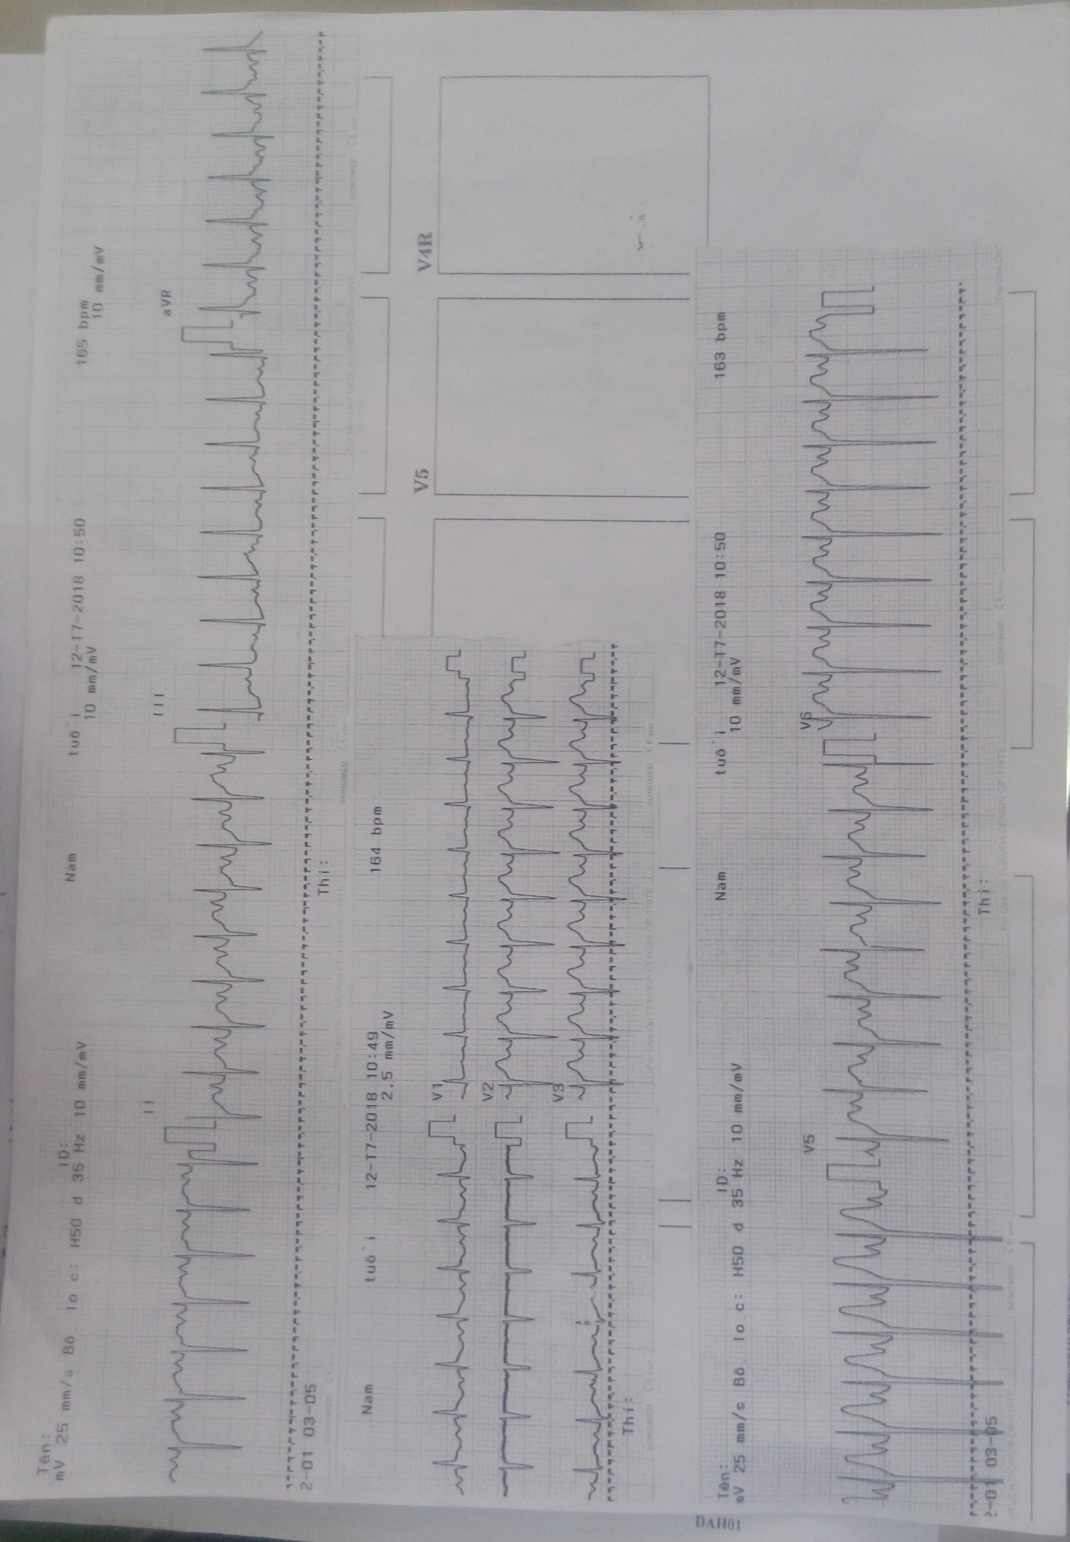

1. Chủ nhịp: nhịp xoang

* Sóng P đồng dạng
* Sau P có kèm QRS
* P (+) DI, avF, (-) avR

1. Đều: RR dài nhất – RR ngắn nhất < 4 ô nhỏ
2. Tần số: 300/1.9 = 157 l/ph
3. Trục: DI -10, avF +3 => trục QRS = 1630 trục lệch phải
4. Sóng P:

* P DII cao 2 ô nhỏ < 2.5 ô nhỏ => không lớn nhĩ phải
* P DII 1 đỉnh, rộng 1 ô nhỏ < 3 ô nhỏ, V1: không 2 pha => không lớn nhĩ trái

1. PR: hằng định 0.12s
2. QRS:

* Thời gian: bình thường 0.08s
* Lớn thất:

+ Thất phải: RV1 (5)+ SV5 (13) = 18 > 10 mm => Lớn thất phải

+ Thất trái: SV1 (0) + RV5 (8) = 8 < 45 mm => không có lớn thất trái

1. Sóng T: (+) V2-6, R cao, S sâu, QRS không dãn => tăng gánh tâm thu thất phải.

Kết luận: Phù hợp TOF: trục QRS lệch phải, dày thất phải kiểu tăng gánh tâm thu.

1. Xquang:

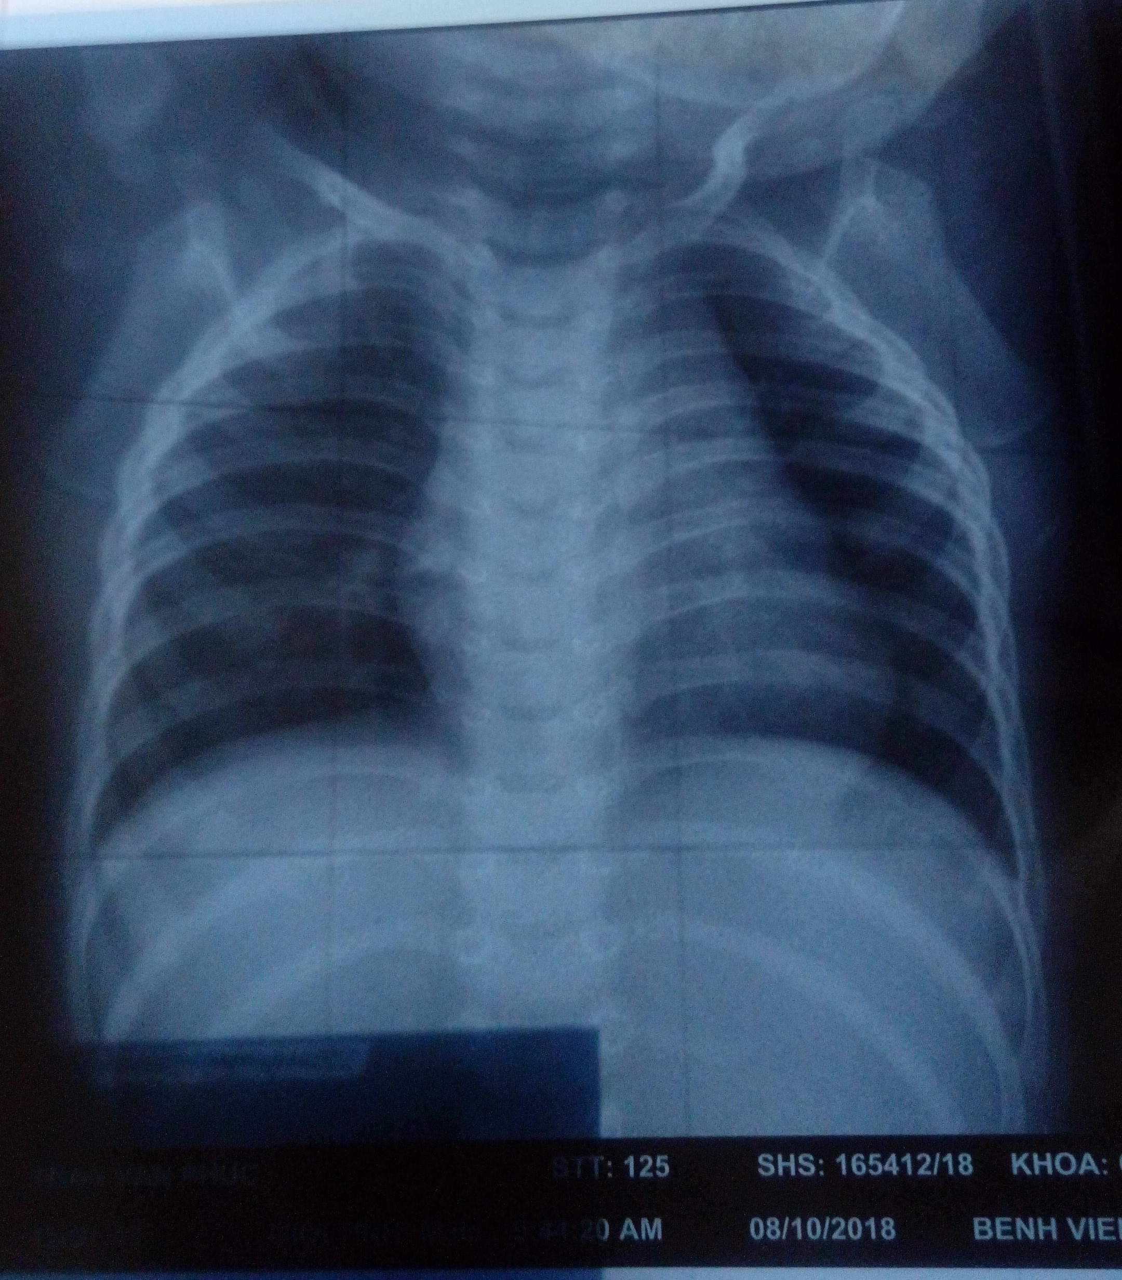

1. Hướng xử trí:
2. Xử trí cơn tím:

* Tư thế gối ngực
* Thở oxy qua mask có túi dự trữ
* An thần: diazepam 0.2 mg/kg/ 1 lần
* Chống toan NaHCO3 1mEq/kg/1 lần
* Propranolol 0.1-0.2 mg/kg/ lần
* Methoxamine 0.1 mg/kg/ngày TM
* Truyền dịch

1. Cụ thể:

* Thở Oxy mặt nạ có túi dự trữ thở lại: 6L/ph
* Diazepam 0.005g

0.042g TMC

- Propranolol 10mg

0.84 mg pha 10ml nước cất ½ TMC

(½ Còn lại nếu không hiệu quả TMC 5-10ph)

* Methoxamine 20mg/mL

0.84 mg TM

- NaHCO3 8.4%

8.4ml TMC